**Cara Instalasi dan penggunaan 3cx**

* **Download aplikasi 3cx**

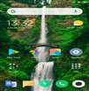

1. Buka aplikasi Store di smartphone anda, misal : Play Store, atau app store

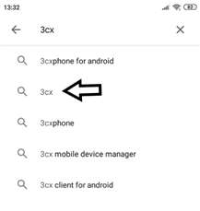

1. *Search* nama aplikasi 3cx di kolom pencarian, pilih 3cx.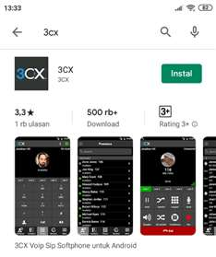
2. Lalu setelah di *search*, pada rekomendasi pilihan, pilih 3cx seperti gambar diatas, setelah itu klik install tunggu sebentar hingga proses instalasi selesai.

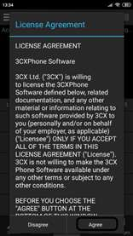

1. Pada tahap ini ada perjanjian lisensi, klik *agree* untuk menyetujui syarat dan ketentuan dari aplikasi 3cx.

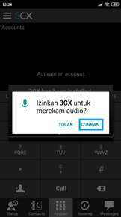

1. Akan muncul *permission aggrement*, pilih izinkan semua untuk persetujuan izin agar aplikasi dapat berjalan optimal.

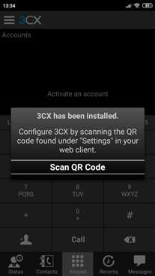

1. Pada tahap ini anda diminta menscan *qr code*, silahkan hubungi admin(team it), untuk dibuatkan *qr code* agar anda dapat masuk(login) dan menggunakan aplikasi 3cx.

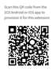

1. Contoh gambar *qr code* yang nantinya akan di *scan* pada handphone kalian masing-masing.

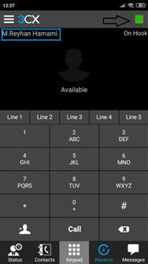

1. Setelah berhasil *scan* akan secara otomatis login dan masuk sebagai nama anda, jika sudah terhubung ditandai dengan logo kotak hijau di sisi kanan pojok atas.

Perhatian: jika anda menguninstall aplikasi 3cx maka anda diharuskan login lagi menggunakan *qr code* silahkan hubungi admin(team it) untuk mendapatkan *qr code* nya.

* **Fitur-fitur aplikasi 3cx**

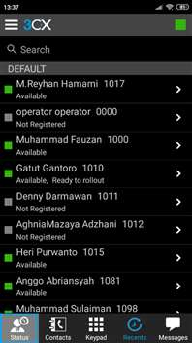

1. Di bagian bawah ada fitur status, yang berfungsi untuk mencari nama-nama kontak karyawan bwa, dan juga berfungsi untuk menelpon, tinggal klik saja nama yang ingin di telepon, ini ibarat seperti menu pada buku telepon.



1. Pada fitur contacts berfungsi menampilkan seluruh nama-nama kontak yang ada di handphone anda, termasuk data nama di 3cx maupun di sim card anda.

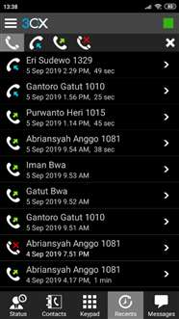

1. Pada fitur recents menampilkan data-data incoming, outgoing, miscall

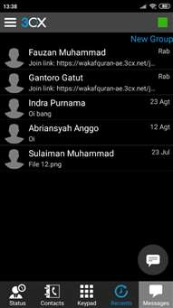

1. Pada fitur messages, berguna untuk berkirim informasi lewat pesan text.